Marktconsultatie

Boa OV basisopleiding, RTGB en Boa-OV PHB Kleurspoor rood

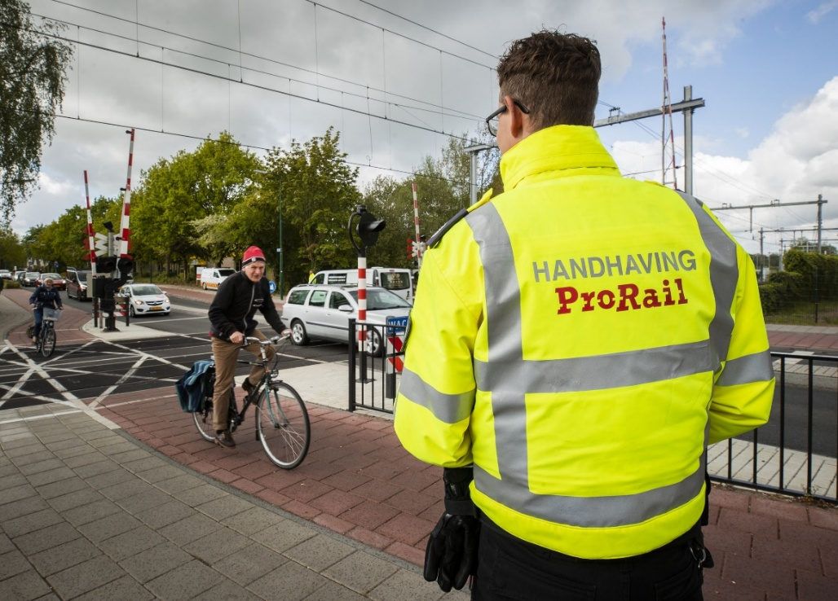

Versie | 1.0
Datum | 1-9-2025
Status | Definitief
TN kenmerk | 543941

Inhoudsopgave
1 Boa’s in actie voor veiligheid op het spoor 3
1.1 Inleiding 3
1.2 Doel marktconsultatie 3
1.3 Scope 4
2 Vragen 4
3 Procedure van de marktconsultatie 6
3.1 Vraagstelling marktconsultatie 6
3.2 Procedure 6
3.3 Planning 6
3.4 Contact 7
3.5 Open en eerlijk 7

Boa’s in actie voor veiligheid op het spoor
Voor een veilig en toegankelijk spoorwegnet zijn goed opgeleide en gecertificeerde Boa’s onmisbaar. Door het aflopen van de huidige overeenkomst én een veranderende inkoopbehoefte start ProRail een aanbestedingsprocedure om één leverancier te selecteren voor de BOA-OV basis opleiding, RTGB-training en Permanente Her- en Bijscholing van haar Boa’s in het Domein Openbaar Vervoer. De 50 à 60 Boa’s binnen ProRail Incidentenbestrijding vervullen een sleutelrol bij handhaving langs het spoor, op overwegen en emplacementen. Met hun bevoegdheden en up-to-date kennis dragen zij bij aan preventie en een veilige omgeving voor reizigers en goederenvervoer, dag en nacht.

Inleiding
ProRail B.V. beheert het Nederlandse spoorwegnet: aanleg, onderhoud, beheer en veiligheid. Dagelijks zorgen medewerkers ervoor dat 1.200.000 reizigers en 100.000 ton goederen hun bestemming bereiken via 6.550 treinen over ruim 7.000 kilometer spoor. Het spoorwegnet is het kloppend hart van mobiel Nederland.

ProRail werkt aan optimale bereikbaarheid door capaciteit te verdelen, treinverkeer te regelen, stations te bouwen en te beheren, nieuw spoor aan te leggen en bestaande infrastructuur zoals wissels, seinen en overwegen te onderhouden.

De afdeling Verkeersleiding – Incidentenbestrijding (ICB) handelt 24/7 (dreigende) treinincidenten professioneel af en voorkomt incidenten, zoals onbevoegde personen langs het spoor. Onderdeel hiervan is handhaving door Boa’s (Medewerker ICB), die optreden bij overwegen, langs het spoor en op emplacementen.

ProRail-Boa’s vallen onder Domein IV (Openbaar Vervoer) en sporen strafbare feiten op volgens de Regeling domeinlijsten BOA. Zij mogen verdachten staande houden, identiteiten controleren en proces-verbaal opmaken. Daarnaast beschikken zij over geweldsbevoegdheid (RTGB) en politiebevoegdheden (Politiewet art. 7 lid 1, 3 en 4) en gebruiken handboeien als vrijheidsbeperkend middel.
Sinds 1 april 2025 is BOA Domein-IV overgegaan van een 5-jaarlijkse opleidings- en examen cyclus met dezelfde opleidings- en examen stof naar de PHB structuur (Permanente Her- en Bijscholing). Aangezien ProRail geen vervoerder is maar een infrastructuurbeheerder was er al jarenlang een discrepantie tussen de beleving van het werkveld van de ProRail BOA en de casuïstiek van de BOA-OV opleiding en examens. Om beter aan te sluiten op de praktijk van de ProRail BOA zijn er van de PHB-modules aparte kleurspoor ROOD varianten gemaakt.

Landelijk zijn circa 50 à 60 Boa’s actief, verdeeld over vier regio’s met vaste standplaatsen.

Doel marktconsultatie
Het doel van deze marktconsultatie van ProRail is om:
- Helderheid te krijgen over welke mogelijkheden de markt momenteel biedt;
- Inzicht krijgen in kansen, uitdagingen, en de prijsopbouw binnen de sector.
- Daarnaast worden relevante marktontwikkelingen en het aanbod geïnventariseerd, zodat de toekomstige aanbesteding optimaal kan worden ingericht op basis van de input uit deze marktconsultatieronde.

Scope
ProRail zoekt één contractleverancier voor de (her)certificering van Boa-OV en RTGB-trainingen voor Incidentenbestrijding.
Het doel is om Boa’s tijdig, continu en op hoog niveau op te leiden, zodat zij hun certificeringen en bevoegdheden behouden en hun taken veilig en professioneel uitvoeren.

Gevraagde dienstverlening
• Opleiding Boa-OV Basisbekwaamheid conform ExTH-eisen.
• 5-jaarlijkse Boa-OV PHB hercertificering (kleurspoor Rood) conform ExTH-eisen.
• RTGB-trainingen en -hercertificering volgens Regeling Toetsing Geweldsbeheersing Boa.
• Coördinatie en planning van opleidingsdagen en examens bij ExTH en Politieacademie.
• Digitaal leerplatform en doorontwikkeling van lesstof.
• Faciliteren van opleidingslocaties voor RTGB-trainingen.

Doelgroep en verantwoordelijkheid
Medewerkers van ProRail Incidentenbestrijding worden opgeleid tot beëdigd Boa-OV, behouden hun opsporingsbevoegdheid en volgen jaarlijks RTGB-trainingen. De opdrachtnemer zorgt ervoor dat alle leerdoelen worden behaald en cursisten slagen voor hun examens.

Vragen
Wij verzoeken marktpartijen om hun visie en ervaring te delen op de volgende vragen:

Vraagstelling | Antwoord (bandbreedte / tariefindicatie) | Toelichting / aannames
1. Wat is uw indicatie tarief voor inzet van een docent en acteur per uur? | Vul in | Vul in
2. Wat is uw indicatie tarief voor Boa-OV Basisbekwaamheid per cursist (incl. lesmateriaal, en voorbereiding)? | Vul in | Vul in
3. Wat is uw indicatie tarief voor PHB – Wet- en regelgeving per cursist? (incl. lesmateriaal en voorbereiding) | Vul in | Vul in
4. Wat is uw indicatie tarief voor PHB – Bejegening per cursist (incl. lesmateriaal en voorbereiding)? | Vul in | Vul in
5. Wat is uw indicatie tarief voor PHB – WAVE per cursist (incl. lesmateriaal en voorbereiding)? | Vul in | Vul in
6. Wat is uw indicatie tarief voor PHB – Functiegerichte training (proces-verbaal) per cursist (incl. lesmateriaal en voorbereiding)? | Vul in | Vul in
7. Wat is uw indicatie tarief voor RTGB-training (jaarlijks, theorie + praktijk) per cursist? | Vul in | Vul in
8. Wat zijn uw indicatieve kosten voor coördinatie en planning (opleidingskalender, inschrijvingen ExTH/Politieacademie) per jaar of per kandidaat/cohort? | Vul in | Vul in
9. Wat zijn uw indicatieve kosten voor: het Digitaal Leerplatform, incl. memotrainer en implementatie (eenmalig) en jaarlijks (per gebruiker of per organisatie), updates en support? | Vul in | Vul in
10. Wat is uw indicatie tarief voor oefenfilms WAVE: per film (ontwikkeling) en onderhoud/update? | Vul in | Vul in
11. Wat zijn uw locatiekosten per trainingsdag voor RTGB? | Vul in | Vul in
12. Hanteert u reiskosten per docent en acteur? Zo ja, wat zijn uw reiskosten per docent en acteur per dag (landelijke dekking/regionale verschillen)? | Vul in | Vul in
13. Is een adaptieve memotrainer standaard onderdeel van uw aanbod? (Ja/nee, korte toelichting) | Vul in | Vul in
14. Wat zijn uw annulerings- en no-show-voorwaarden (grensdata, % vergoedingen, bandbreedtes)? | Vul in | Vul in
15. Wat zijn volgens u de belangrijkste prijsdrivers (bijv. docentenmodel, locatie, licentiemodel, kleurspoor ROOD-maatwerk)? | Vul in | Vul in
16. Overige opmerkingen / aanvullingen / tips, waarmee Opdrachtgever rekening mee moet houden in de aanbesteding? | Vul in | Vul in

Procedure van de marktconsultatie

Vraagstelling marktconsultatie
ProRail heeft de volgende vragen geformuleerd voor de marktconsultatie met betrekking tot de Boa OV basisopleiding, RTGB en Boa-OV PHB. Met deze marktconsultatieronde wil ProRail inzicht verkrijgen in het aanbod, de prijsopbouw en de relevante marktontwikkelingen, zodat de toekomstige aanbesteding optimaal kan worden ingericht op basis van de input uit de markt.

Procedure
Deze marktconsultatie is gepubliceerd op (onder andere) TenderNed als open marktconsultatie. Dit houdt in dat alle partijen in de markt de gelegenheid krijgen deel te nemen.

De marktconsultatie is schriftelijk. Aan u wordt gevraagd de vragen uit Hoofdstuk 2 per e-mail in te dienen voor de datum genoemd in paragraaf 3.3.

Mochten de gegeven antwoorden onduidelijk zijn of vervolgvragen oproepen, dan kan ProRail hier naderhand nog opheldering over vragen.

Van de resultaten van de marktconsultatie wordt een samenvatting gemaakt waarin de belangrijkste conclusies worden vastgelegd. In dit verslag zal in ieder geval geen concurrentiegevoelige informatie gedeeld worden. Dit document wordt na afloop met alle deelnemers gedeeld en zal - indien van toepassing - ter informatie worden bijgevoegd aan het aanbestedingsdossier van een toekomstige aanbestedingsprocedure. De conclusies zullen daar waar ProRail het mogelijk en zinvol acht worden geïmplementeerd in het aanbestedingsdossier en/of de aanbestedingsprocedure.

Planning
Datum | Activiteit
1 september 2025 | Publicatie/uitnodiging tot deelname marktconsultatie door ProRail
16 september 2025 | Uiterste datum voor het indienen van de antwoorden op de vragen in hoofdstuk 2
Begin oktober | Versturen verslag aan deelnemers marktconsultatie

Contact
Voor vragen over en aanmelden voor deze marktconsultatie kunt u tot en met contact opnemen met: Claire Riggeling, Tendermanager Bedrijfsvoering via claire.riggeling@prorail.nl.

Open en eerlijk
Deelnemen aan de marktconsultatie is geheel vrijwillig en zal niet leiden tot enige voorrechten in een aanbesteding. Evenzo zal niet deelnemen in de marktconsultatie niet leiden tot uitsluiting van een eventuele aanbesteding.

Door uw deelname aan deze marktconsultatie stemt u er mee in dat de door u verstrekte informatie door ProRail mag worden gebruikt in (de voorbereiding van) de aanbesteding. Door u verstrekte commerciële (cijfermatige) informatie zal door ProRail vertrouwelijk worden behandeld.

ProRail hecht veel waarde aan een transparant proces. Het niet de bedoeling om deelnemende marktpartijen aan de marktconsultatie te bevoordelen of niet-deelnemende partijen op achterstand te plaatsen. Vanuit dit perspectief zal alle relevante informatie volgend uit de marktconsultatie aan alle potentiële inschrijvers ter beschikking worden gesteld bij publicatie van de aanbesteding danwel worden toegevoegd aan het aanbestedingsdossier.

Eventuele kosten voor de deelname aan deze marktconsultatie worden niet vergoed.

